ООО "Полесская мебельная компания" г. Наровля, ул. Тимирязева 40. Тел/факс 8-02355-42859
ИНСТРУКЦИЯ ПО СБОРКЕ
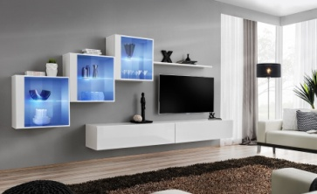
Набор мебели для гостиной ЛИДС

Уважаемый покупатель!
Инструкция даст Вам все необходимые рекомендации по сборке, порядка которых мы просим вас придерживаться.
№ | Длина | ширина | толщ. | к-во | наименование | прим
 | МОДУЛИ
1 | 1200 | 400 | 16 | 4 |  | ПАЗ
2 | 268 | 399,5 | 16 | 2 |  | ПАЗ
3 | 268 | 386,5 | 16 | 2
4 | 600 | 300 | 16 | 6 |  | паз
5 | 568 | 299,5 | 16 | 6 |  | ПАЗ
6 | 1200 | 200 | 16 | 1
7 | 565 | 270 | 16 | 3
8 | 1195 | 295 | 18 | 1
9 | 596 | 596 | 19 | 3 | Z фасад
10 | 580 | 580 | 3 | 4
11 | 1180 | 280 | 3 | 1

Перечень фурнитуры:
Обозначение | Наименование | Изображение | Количество
 | Конфирмат | 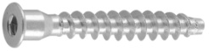 | 12
 | Эксцентрик компл. | 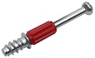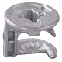 | 36
 | Саморез 4х16 | 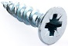 | 28
 | Саморез 3,5х16 |  | 4
 | Саморез 4х30 | 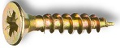 | 20
 | Шкант | 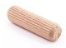 | 36
 | Лифт барн. | 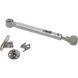 | 2
 | Петля | 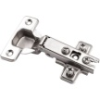 | 4+6
 | TIP-ON | 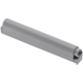 | 5
 | Подвес регулируемый  с шиной | 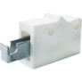 | 10
 | Полкодержатель |  | 12
 | Саморез 3,5х51 + дюбель |  | 20
 | Полкодерж.скр |  | 6
 | .
 | Заглушка конфирмата | 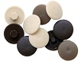 | 12
 | Заглушка эксцентрика | 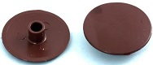 | 36
 | Ключ |  | 1
Изготовитель оставляет за собой право на замену фурнитуры на аналогичную.
Перед сборкой внимательно ознакомьтесь с данной инструкцией, проверьте комплектность фурнитуры и разберите ее по назначению. Упаковку и прокладочный материал можно использовать в качестве подстилочного материала при сборке. Сборку производить на ровной жесткой поверхности. Для облегчения сборку рекомендуется производить вдвоем. Отверстия для подвесов вырезать ножовкой.
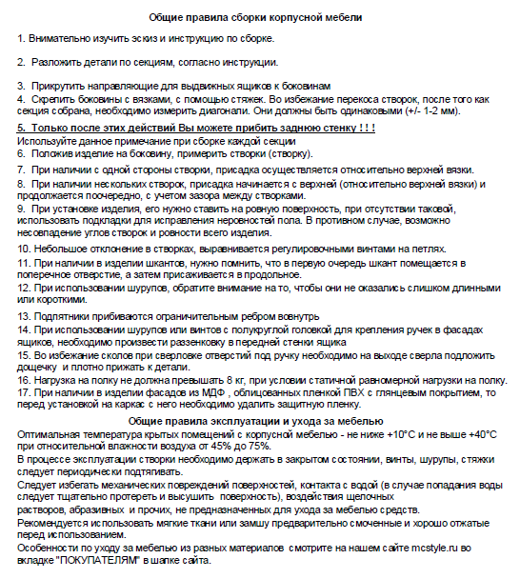
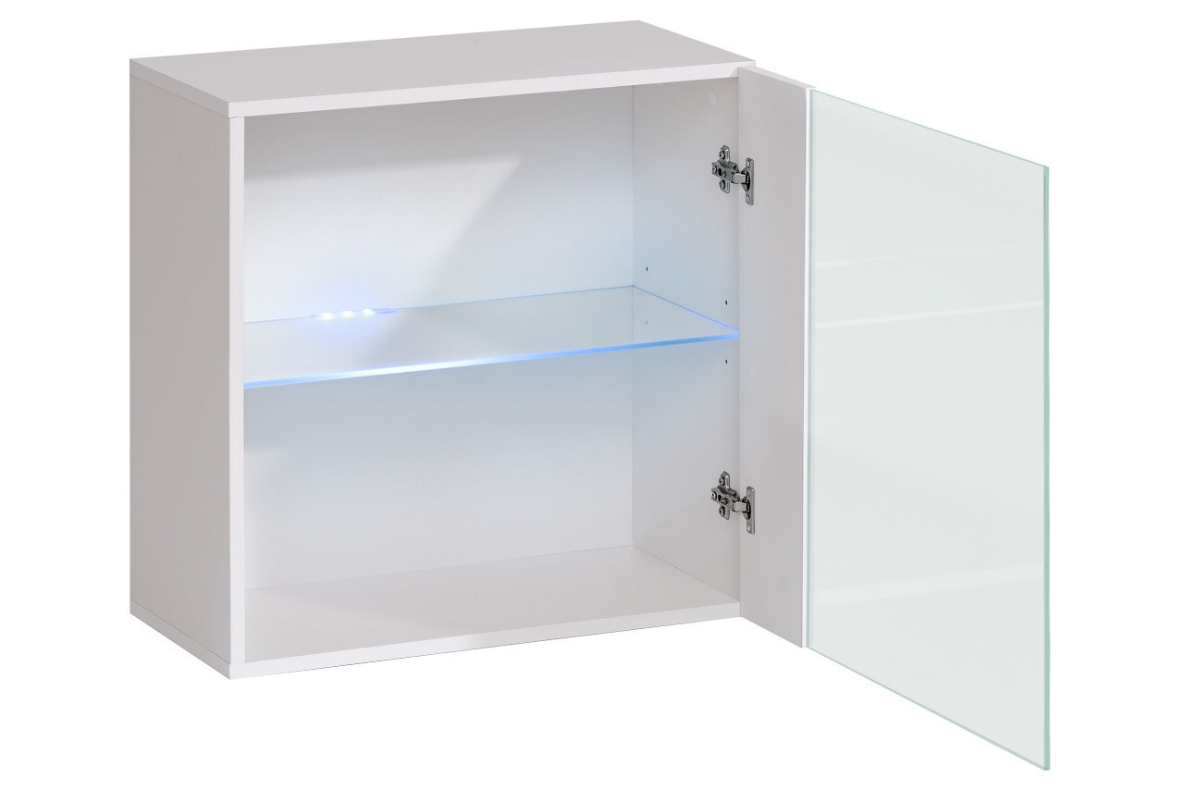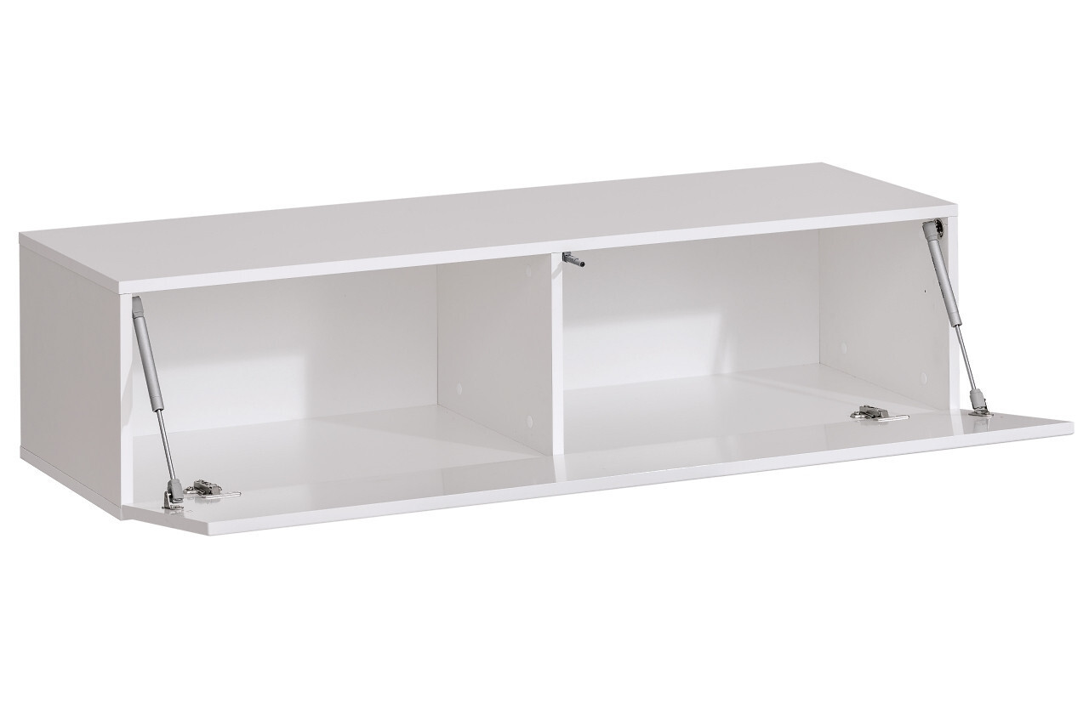
8
3
3
2
2
2
2
4
14

12
13

